“农业科技和装备高质量发展，推动乡村振兴”
活动专题调研

为深入贯彻党的二十大、中国科协第十次代表大会精神，落实中国科协和省科协关于开展百会进百企，推动经济高质量发展的文件要求，2023年7月12日，黑龙江省科技创新协会、“科创中国”黑龙江产业振兴区域科技服务团专家组走进安达市涉农企业进行实地调研，进行“农业科技和装备高质量发展，推动乡村振兴”的专题调研交流，并为有关企业进行科技赋能服务。
此次活动，协会专家组按照《2023年“科创中国”工作要点》和中国科协“企业自主创新研讨系列活动”工作方案安排，先后赴黑龙江谱农丰生物科技开发有限公司、黑龙江众志化工股份有限公司、黑龙江省富农科技开发有限公司等开展专题调研交流，进行“农业科技和装备高质量发展”等主题的深入探讨，推动企业创新驱动发展。
黑龙江谱农丰生物科技开发有限公司成立于2013年，坐落于哈大齐工业走廊安达经济开发区新创产业园区，是一家专注于新型农药制剂产品研发、生产、销售推广和技术服务于一体的国家级高新技术企业，也是国家农药肥料定点生产企业。公司致力于研发环保安全高效的生物农药新品种，采用国内外先进生产及检测设备，打造标准化生产工艺，研发生物除草剂和杀菌剂、特种绿色生物肥料等三大系列，年产各类新型生物农药制剂10000余吨，并成功应用到田间地头，解决农业生产中的实际难题。
黑龙江省安达市和邻近的大庆市有多家生物农药企业，黑龙江谱农丰生物科技开发有限公司不管是生物农药新产品开发还是生产规模都处在全省生物农药行业的前列，创新示范带动性很强。在“科创中国”黑龙江产业振兴区域科技服务团服务过程中，黑龙江省科技创新协会提议共同在黑龙江谱农丰生物科技开发有限公司建立科技服务工作站，引导企业及生物农药行业企业完善科技创新机制，实施知识产权战略，加强技术转移，促进科技成果转化，得到了黑龙江谱农丰生物科技开发有限公司的热烈响应，经合作洽谈，2023年8月8日双方签订了生物农药创新工作站服务协议。
工作站将以推动全省绿色安全高效的生物农药新品种系列产品研发、生产、推广、产业化为目标，产学研结合为基础，赋能企业发展、突出强化企业及行业企业科技创新主体、加强协同创新，增强企业及行业企业科技创新意识，指导帮助企业及行业企业以科技创新驱动，向高新技术企业发展；加强科技人才培养，为科技创新创造人才条件；建立以企业为主体与经济发展相适应的技术转移模式，进一步推动农业科技和装备高质量发展和乡村振兴。

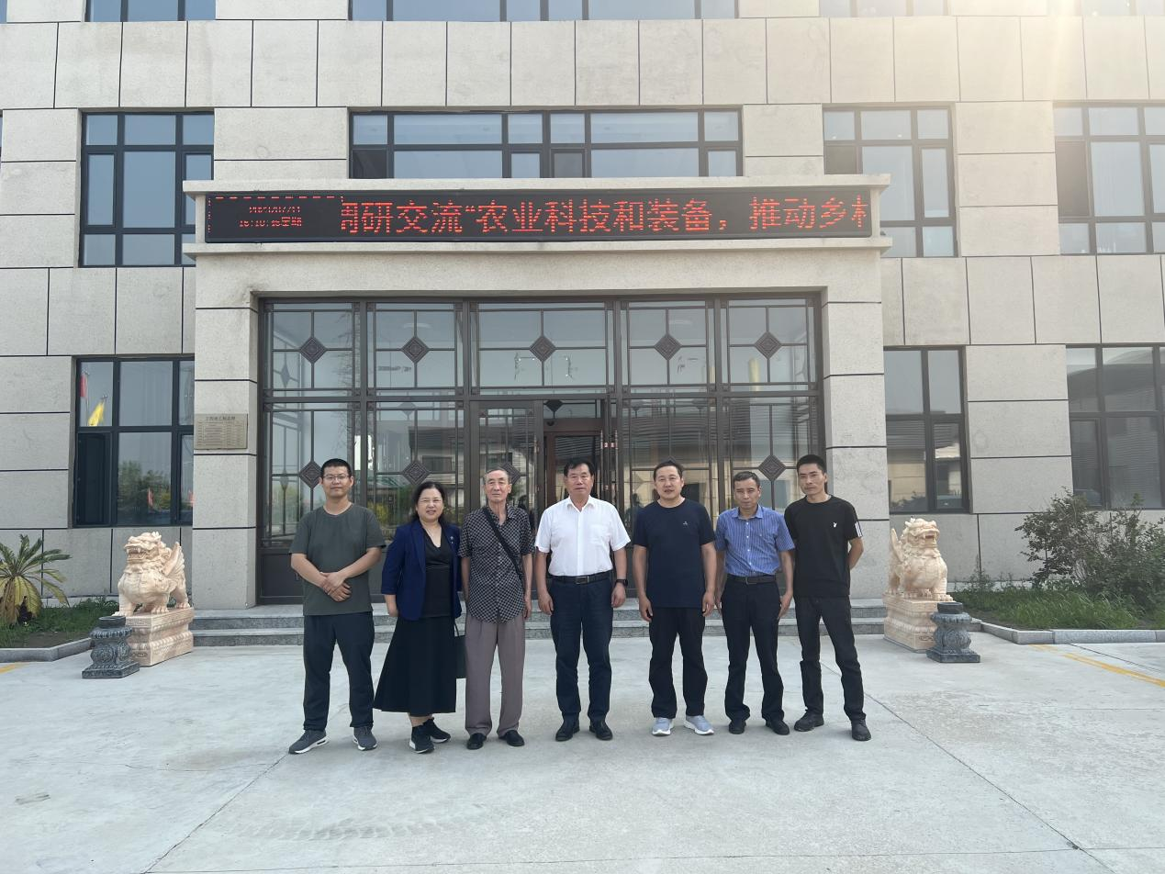
专家组走进黑龙江谱农丰生物科技开发有限公司
黑龙江众志化工股份有限公司成立于2017年1月，位于黑龙江省绥化市安达市综合经济开发区。主要从事盐酸、硫酸钾、掺混肥的生产及销售。在调研走访过后，专家组集聚智力优势，建立科技工作者、科研机构同企业有效对接的工作机制。针对企业农业装备发展建设中公共服务能力不足、高端复合型人才极度缺乏等问题，有针对性地提供解决方案，为企业建立起与服务团常态化互动的创新平台，促进线上线下科创资源共享，这对企业及安达市发展数字经济、农业科技起到积极的推动作用。
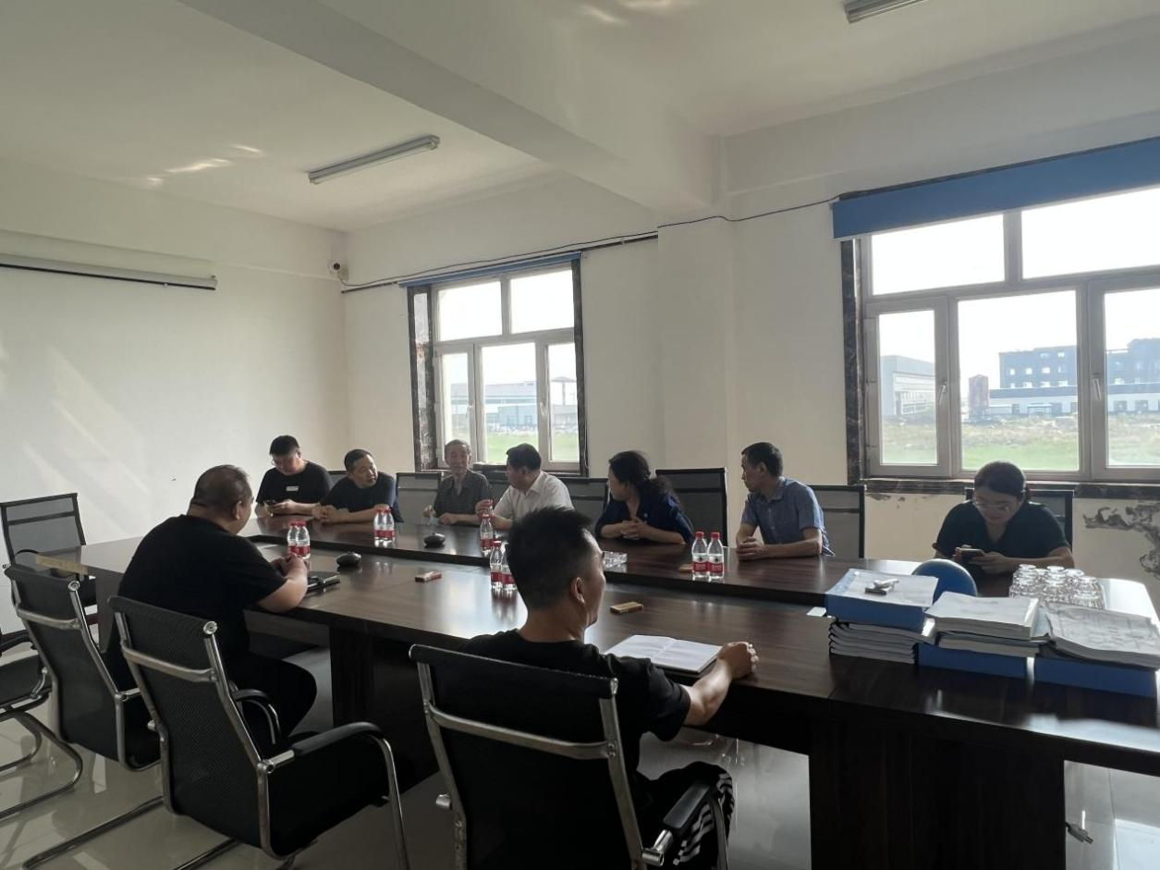
专家组走进黑龙江众志化工股份有限公司
黑龙江省富农科技开发有限公司成立于2005年，是一家集农业肥料科研、生产、农业综合服务于一体的科技型企业，公司下设三家子公司，并设立多家直营店。创建之初以高起点定位，目前已是东北主要肥料供应商、服务商。公司以有机、无公害、生态、绿色为主题，2009年被国家农业部首批评定为“生态平衡企业”。公司以践行“加强东北黑土地保护、推进农业绿色发展”为使命，有效提高和改善我国土壤结构，并改善农业生态环境。
专家组就发展农业科技高端装备的重要意义、安达市高端装备制造业发展状况、先进高端装备制造的关键技术与解决方案及农业科技及装备制造业的发展前景等方面为富农公司企业负责人作了详细讲解，并结合企业实际进行相关案例分析。同时，向企业普及农业高端装备制造领域的前沿科技知识、讲述国家发展战略。专家组还针对科技人员在生产实际操作过程中遇到的具体问题进行了现场解答。根据企业反馈，专家组站位较高、条理清晰、通俗易懂、符合实际，此次科技服务取得了良好的效果。
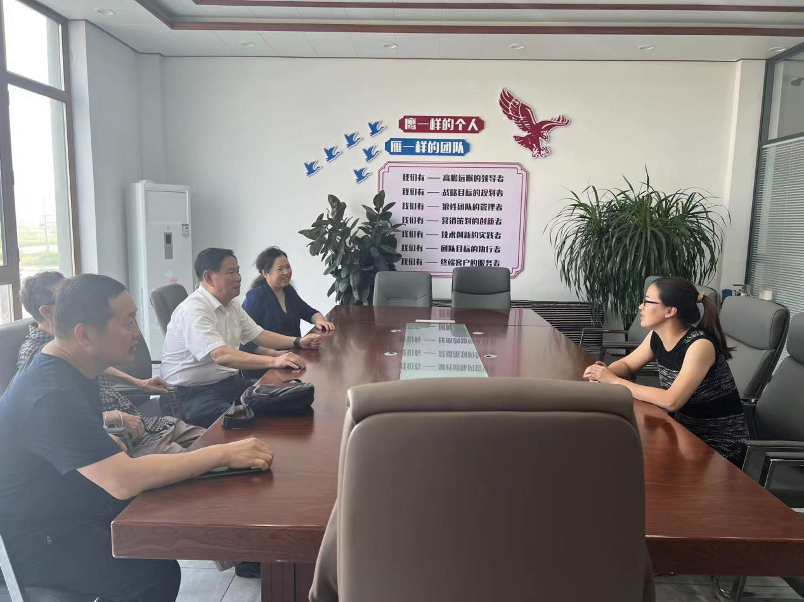
专家组走进黑龙江省富农科技开发有限公司

此次活动，黑龙江省科技创新协会、“科创中国”黑龙江产业振兴区域科技服务团通过实地调研、专题研讨等方式，更深入地了解到企业的所求所想及发展中亟需解决的技术需求，有效扩大活动覆盖面，促进了中国科协“企业自主创新研讨系列活动”的开展，有助于激发企业创新活力和发展动力，推动安达市农业科技、装备高质量发展和乡村振兴，助力企业走高质量发展之路。

